КОМИТЕТ  РЕСПУБЛИКИ ТАТАРСТАН  ПО ОХРАНЕ ОБЪЕКТОВ КУЛЬТУРНОГО НАСЛЕДИЯ |  | ТАТАРСТАН РЕСПУБЛИКАСЫНЫӉ МӘДӘНИ МИРАС ОБЪЕКТЛАРЫН САКЛАУ КОМИТЕТЫ

ПРИКАЗ БОЕРЫК
№
г. Казань

Об утверждении границ территории объекта культурного наследия местного (муниципального) значения «Дом П.Ф. Крупина, конец XIX в.», расположенного по адресу: Республика Татарстан, г. Тетюши,
ул. К. Либкнехта, д. 23

В соответствии с Федеральным законом от 25 июня 2002 года № 73-ФЗ
«Об объектах культурного наследия (памятниках истории и культуры) народов Российской Федерации», Законом Республики Татарстан от 1 апреля 2005 года № 60-ЗРТ «Об объектах культурного наследия в Республике Татарстан», в целях сохранения и государственной охраны объектов культурного наследия местного (муниципального) значения и их территорий, как объектов градостроительной деятельности особого регулирования, приказываю:
- Утвердить границы территории объекта культурного наследия местного (муниципального) значения «Дом П.Ф. Крупина, конец XIX в.», расположенного по адресу: Республика Татарстан, г. Тетюши, ул. К. Либкнехта, д. 23, согласно приложению к настоящему приказу.
2. Отделу учета объектов культурного наследия и градостроительной деятельности обеспечить внесение сведений о границах территории объекта культурного наследия местного (муниципального) значения «Дом П.Ф. Крупина, конец XIX в.», расположенного по адресу: Республика Татарстан, г. Тетюши,
ул. К. Либкнехта, д. 23, в единый государственный реестр объектов культурного наследия (памятников истории и культуры) народов Российской Федерации
и в Единый государственный реестр недвижимости.
3. Контроль за исполнением настоящего приказа оставляю за собой.

Председатель И.Н. Гущин

Приложение к приказу
Комитета Республики Татарстан по охране объектов культурного наследия
от ___________ 2023 № ______

Границы территории
объекта культурного наследия местного (муниципального) значения «Дом П.Ф. Крупина, конец XIX в.», расположенного по адресу: Республика Татарстан,
г. Тетюши, ул. К. Либкнехта, д. 23
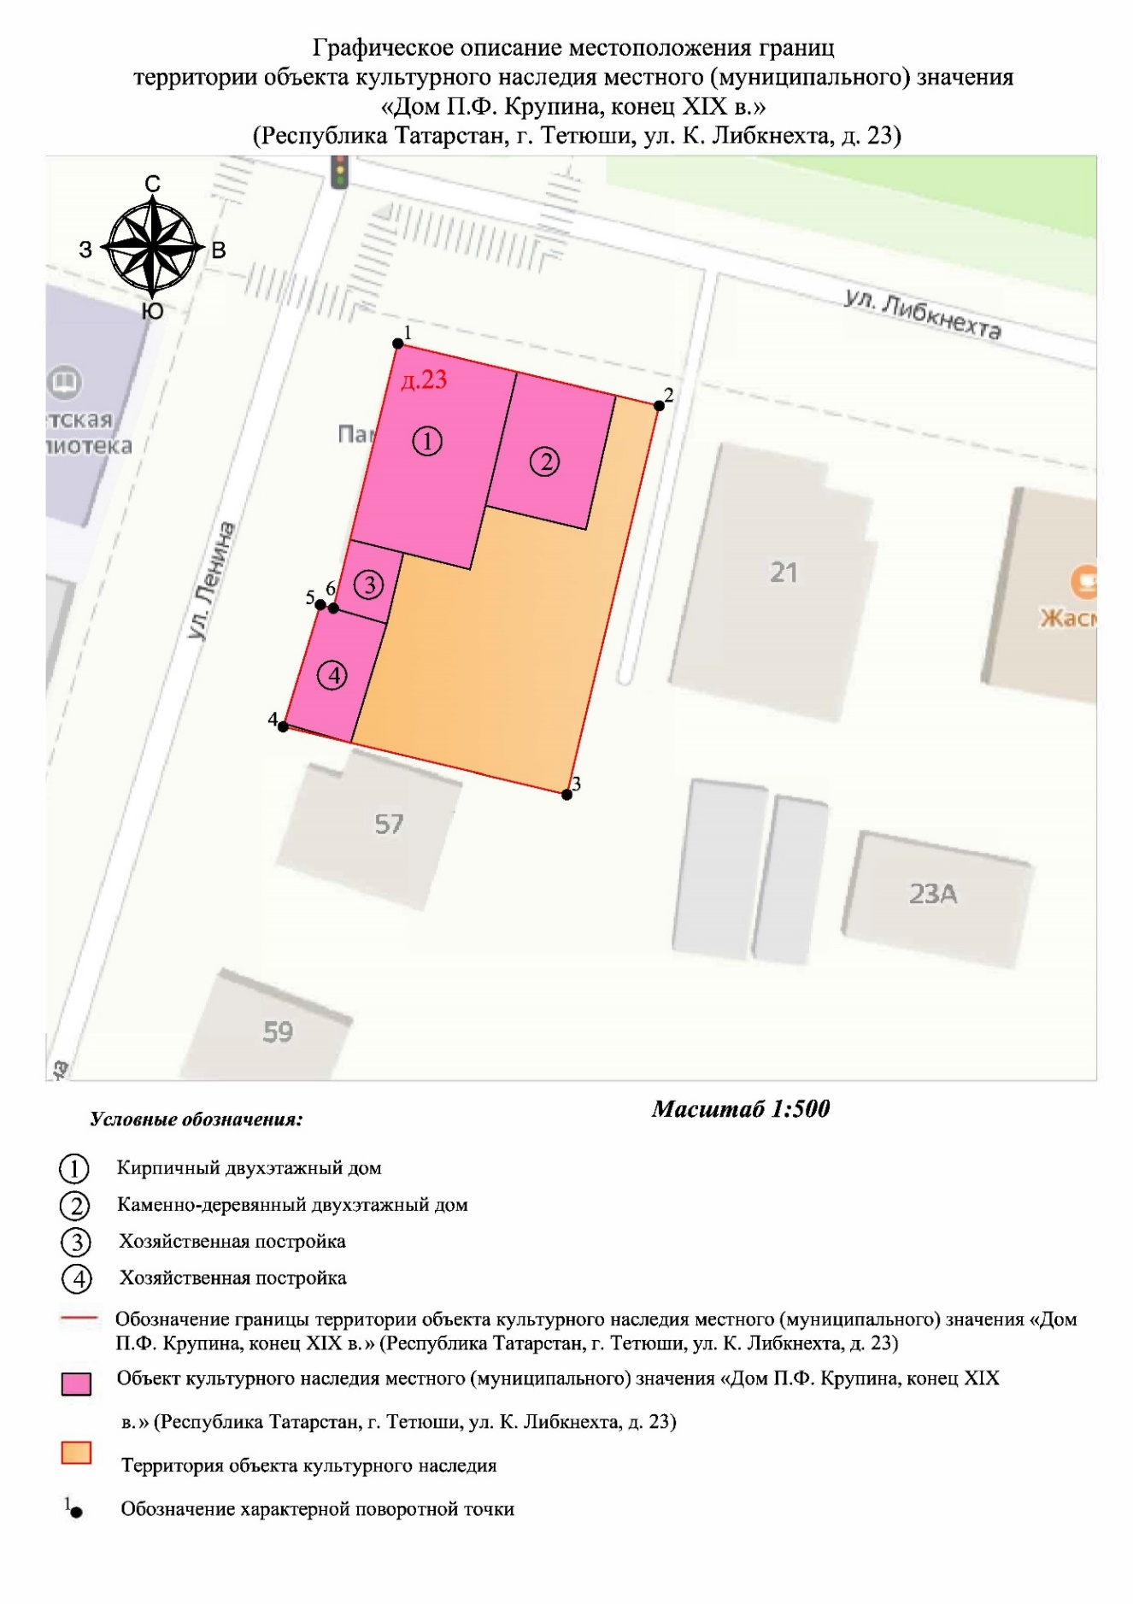
Картографическое описание
границ территории объекта культурного наследия местного (муниципального) значения «Дом П.Ф. Крупина, конец XIX в.», расположенного по адресу: Республика Татарстан, г. Тетюши, ул. К. Либкнехта, д. 23

Границы территории объекта культурного наследия местного (муниципального) значения «Дом П.Ф. Крупина, конец XIX в.», расположенного
по адресу: Республика Татарстан, г. Тетюши, ул. К. Либкнехта, д. 23, проходят:

Прохождение границ |  | Описание прохождения границ
от точки | до точки | Описание прохождения границ
1 | 2 | 24.87 метра по границе земельного участка с кадастровым номером 16:38:010905:1
2 | 3 | 36.95 метра по границе земельного участка с кадастровым номером 16:38:010905:1
3 | 4 | 27.02 метра по границе земельного участка с кадастровым номером 16:38:010905:1
4 | 5 | 11.81 метра по границе земельного участка с кадастровым номером 16:38:010905:1
5 | 6 | 1.25 метра по границе земельного участка с кадастровым номером 16:38:010905:1
6 | 1 | 25.20 метра по границе земельного участка с кадастровым номером 16:38:010905:1. Контур замыкается.

Таблица характерных точек
границ территории объекта культурного наследия местного (муниципального) значения «Дом П.Ф. Крупина, конец XIX в.», расположенного по адресу: Республика Татарстан, г. Тетюши, ул. К. Либкнехта, д. 23

№ | Координаты характерных точек  в местной системе координат (МСК-16)
№ | X | Y
1 | 380504.76 | 1287492.30
2 | 380499.02 | 1287516.50
3 | 380463.07 | 1287507.96
4 | 380469.31 | 1287481.67
5 | 380480.60 | 1287485.12
6 | 380480.28 | 1287486.33
1 | 380504.76 | 1287492.30

